МИНИСТЕРСТВО НАУКИ И ВЫСШЕГО ОБРАЗОВАНИЯ
РОССИЙСКОЙ ФЕДЕРАЦИИ
Федерального государственного бюджетного образовательного учреждения
высшего образования
«РОССИЙСКИЙ ЭКОНОМИЧЕСКИЙ УНИВЕРСИТЕТ ИМЕНИ Г.
В.ПЛЕХАНОВА»

Техникум пермского института (филиала)

Практическая работа №2
По дисциплине «Поддержка и тестирование программных модулей»

Руководитель: Берестов Д.Б
Исполнитель: Белянин И.Я

Пермь, 2026г

Введение 2
Ход работы 3
Заключение 7

Введение
Используя MS Visual Studio и технологию WPF, в данной работе, была реализована простая программа "Калькулятор", которая реализует функционал арифметических вычислений с использованием операторов *, /, +, - и ^ (возведение в степень).

Ход работы

Первым делом, в программе Visual Studio необходимо создать проект в формате WPF, после создания необходимо реализовать графический интерфейс.
Он был реализован с использованием языка разметки XAML.
Основные элементы интерфейса:
- Поле ввода/вывода (TextBox) для отображения чисел и выражений
- Сетка кнопок (Grid 5x4) для цифр от 0 до 9, десятичной точки, операторов и функции очистки
- Кнопки операторов: +, -, ×, ÷, ^
- Кнопка равно (=) для получения результата
- Кнопка очистки (C) для сброса всех значений.

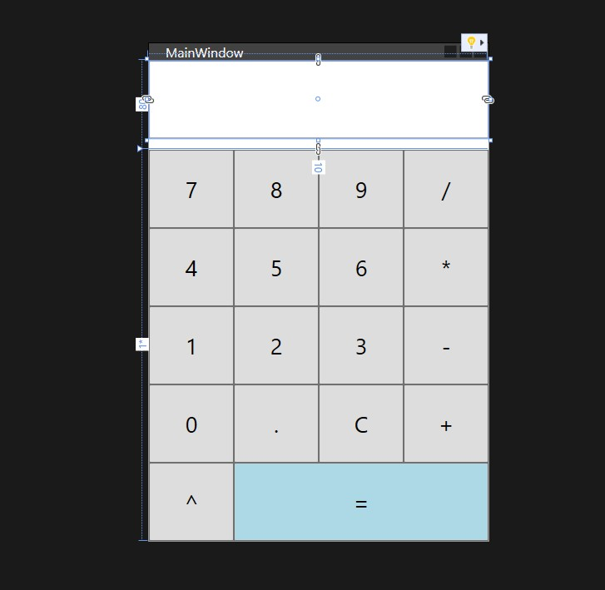

Логика приложения была реализована в файле MainWindow.xaml.cs.
Ключевые элементы логики.
Библиотека CalcLIB была подключена к проекту через добавление ссылки. Важной особенностью стало использование библиотеки без её модификации, несмотря на наличие потенциальных проблем в исходном коде.
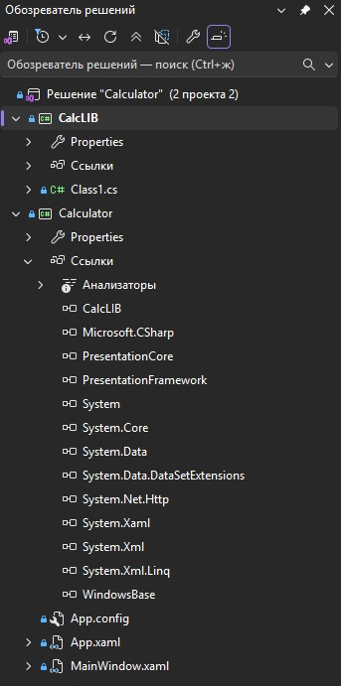

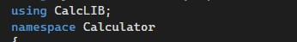

В процессе разработки было проведено тестирование следующих
сценариев:
Действия с отрицательными числами
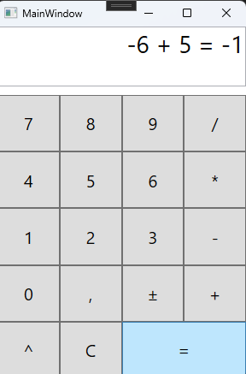

Сложение
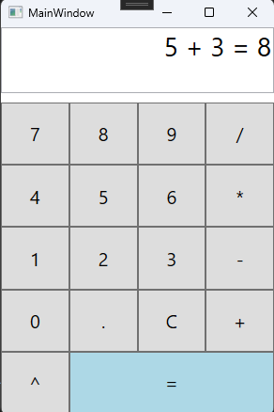
Деление
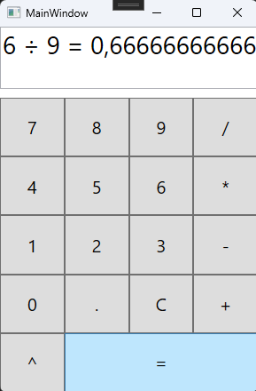

Возведение в степень
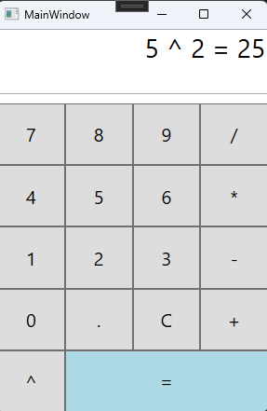

Заключение

В результате выполнения работы был успешно разработан
функциональный калькулятор на платформе WPF с интеграцией готовой библиотеки CalcLIB.

